28.4.2020

**3**. **Kosočtverec**

seznamte se: učebnice str. 102,103

- rovinný obrazec se čtyřmi vrcholy ABCD

- **protější strany** jsou rovnoběžné , všechny stejně dlouhé

- **vnitřní úhly** nejsou pravé, dva protější úhly jsou **ostré** a dva protější úhly **tupé**

- **úhlopříčky** se půlí, mají stejnou délku, nesvírají pravý úhel

- **výška kosočtverce** (označení **v** ) – úsečka, která spojuje dvě protější strany a je na tyto strany kolmá, určuje vzdálenost protějších stran

- kosočtverec má **2 výšky , které jsou shodné**

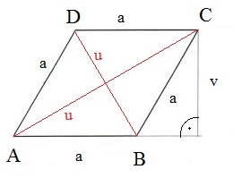 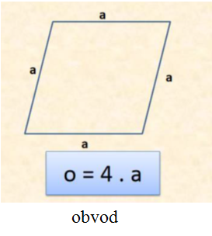 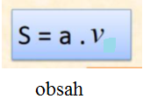

příklad 1: Vypočti obvod a obsah kosočtverce o straně 5 cm a vzdáleností protějších stran

3,5 cm.

(poznámka: vzdálenost protějších stran = výška)

o = 4 . a S = a . v

o = 4 . 5 S = 4 . 3,5

o = 20 cm S = 14 cm2

příklad 2: Vypočti délku strany kosočtverce, jehož obsah je 26,1 cm2 a výška 45 mm.

(protože v zadání je znám obsah, použijeme k výpočtu vzorec pro obsah kosočtverce, všechny údaje musí být ve stejných jednotkách)

S = a . v  výšku převedeme na cm tzn. 45mm = 4,5cm

26,1 = a . 4.5

a = 26,1 : 4,5

a = 5,8 cm

**Ukázkové příklady**

**4) Kosodélník**

- rovinný obrazec se čtyřmi vrcholy ABCD

- **protější strany** jsou rovnoběžné a stejně dlouhé – platí**: a = c, b = d**

- **vnitřní úhly** nejsou pravé, dva protější úhly jsou **ostré** a dva protější úhly **tupé**

- **úhlopříčky** se půlí, nemají stejnou délku, nesvírají pravý úhel

- **výška kosočtverce** (označení **v** ) – úsečka, která spojuje dvě protější strany a je na tyto strany kolmá, určuje vzdálenost protějších stran

- kosočtverec má **2 výšky , které nejsou shodné**



**Výšky nejsou stejně dlouhé, proto jejich označení se musí lišit.**

**va** ….. čteme výška na stranu **a**

(tzn. spojuje stranu **a** s protější stranou **c**, je na ní kolmá)

**vb**….. výška na stranu **b**

(tzn. spojuje stranu **b** s protější stranou **d**, je na ní kolmá)

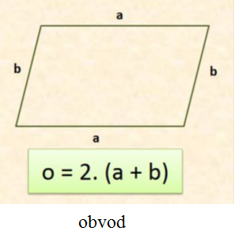

Stejný vzorec jako pro obvod obdélníku.



obsah kosodélníku

**Ukázkové příklady**

příklad 1: Vypočti obvod a obsah kosodélníku se stranou a =9 cm, d = 7cm a výškou

vb = 7,5 cm.

( pozor: strana **d** je stejně dlouhá jako **b** - jsou protilehlé a stejné)

o = 2 . (a + b) S = b . vb

o = 2 . (9 + 7) S = 7 . 7,5

o = 2 . 16 S = 52,5 cm2

o = 32 cm

příklad 2: Vypočti stranu kosodélníku, je-li jeho obvod 64,4 cm a strana b= 120mm.

(pozor: převést na stejné délkové jednotky)

o = 2 .a + 2.b

64,4 = 2 . a + 2 . 12

64,4 = 2.a + 24

64,4 – 24 = 2.a

40,4 = 2.a

40,4 : 2 = a

20,2 = a

a = 20,2 cm

**ÚKOL:** Vypočti do sešitu: učebnice str. 104/ cv4 a, b, c